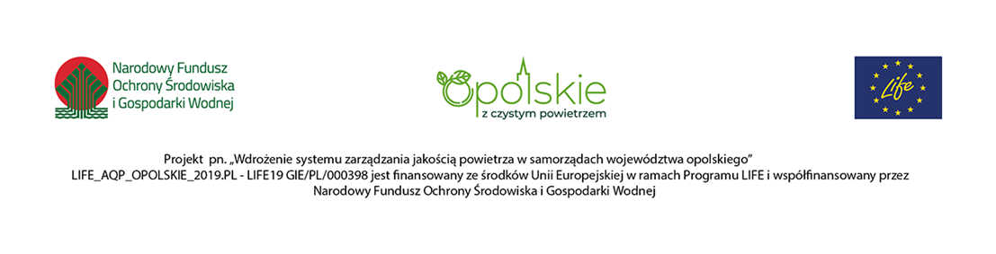
OŚWIADCZENIE WYKONAWCY O PRZYNALEŻNOŚCI DO TEJ SAMEJ GRUPY KAPITAŁOWEJ, Z INNYM WYKONAWCĄ, KTÓRY ZŁOŻYŁ ODRĘBNĄ OFERTĘ W POSTĘPOWANIU
WYKONAWCA:
.....................................................................................................................................................
Reprezentowany przez:
………………………………………………………………………………………………………………………………………………

Uprawniony do reprezentowania wykonawcy jw. w postępowaniu o udzielenie zamówienia publicznego na „Kompleksowe opracowanie merytoryczne materiałów wspierających proces aktywizacji społecznej w zakresie realizacji POP w ramach realizacji projektu LIFE_AQP_Opolskie_2019.PL - LIFE19 GIE / PL / 000398.”
Oznaczenie sprawy: DOA-ZP.272.8.2022, prowadzonym przez Województwo Opolskie – Urząd Marszałkowski Województwa Opolskiego oświadczam, że należę/nie należę* do tej samej grupy kapitałowej, o której mowa w art. 108 ust. 1 pkt 5 ustawy z dnia 11 września 2019 r. - Prawo zamówień publicznych (Dz.U. z 2021 r. poz. 1129, z późn. zm.), z następującymi wykonawcami, którzy złożyli odrębną ofertę w tym postępowaniu:
Lp. | Nazwa albo imię i nazwisko wykonawcy | Siedziba albo miejsce zamieszkania, jeżeli jest miejscem wykonywania działalności wykonawcy
*Niepotrzebne skreślić
Jednocześnie składam następujące dokumenty lub informacje potwierdzające przygotowanie oferty, niezależnie od innego wykonawcy należącego do tej samej grupy kapitałowej:
- …………………………………………………………………………………………………………………………;
- …………………………………………………………………………………………………………………………;

